Číslo šablony: III/2

VY_32_INOVACE_P10_1.8

**Tematická oblast: Molekulová fyzika a termika**

**Děje v plynech**

Typ: DUM - pracovní list

Předmět: Fyzika

Ročník: 3. r. (6leté), 2. r. (4leté)

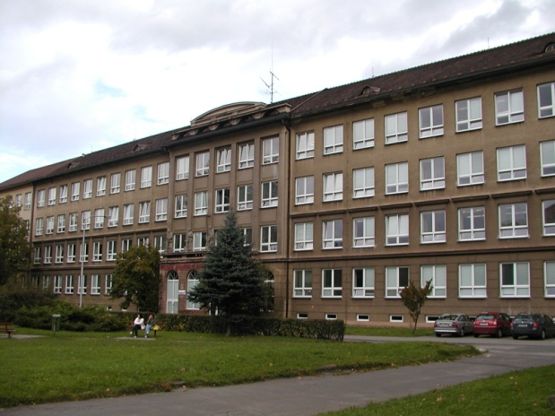

Zpracováno v rámci projektu

EU peníze školám

CZ.1.07/1.5.00/34.0296

Zpracovatel:

**Mgr. Marcela Kantorová**

Gymnázium, Třinec, příspěvková organizace

Datum vytvoření: **prosinec 2012**

Metodický list:

Pracovní list je určen pro žáky 2. ročníku čtyřletého a 3. ročníku šestiletého studia. Slouží   
k procvičování, opakování, případně i ověřování znalostí. Vhodné pro opakování v semináři z fyziky. Lze pracovat pouze písemně nebo ústně. Inovace spočívá v možnosti využít tento pracovní list i interaktivně.

Doba využití PL: 20 - 30 minut

Klíčová slova:

* děj izotermický
* děj izochorický
* děj izobarický
* děj adiabatický

**Děje v plynech**

1. **Doplňte**

1. **Doplňte veličinu, která je konstantní u daného děje:**
   1. při ději izotermickém je konstantní ……………………….
   2. při ději adiabatickém je konstantní ………………………..
   3. při ději izochorickém je konstantní ………………………..
   4. při ději izobarickém je konstantní ………………………….
2. **Přiřaďte děje v plynech k daným grafům:**

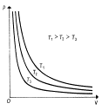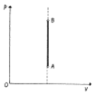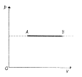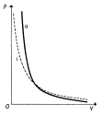

--------------------- -------------------- --------------------- -------------------

[online]. [cit. 2013-03-13]. Dostupné z: https://sites.google.com/site/fyzika007/struktura-a-vlastnosti-latek/dej-izotermicky-izochoricky-izobaricky

**2.Test**

1. **Uvažujme ideální plyn o stálé hmotnosti. V plynu mohou probíhat čtyři základní děje:**
2. Při kterém ději plyn nekoná ani nespotřebuje práci?

a) izochorickém b) izobarickém c) izotermickém d) adiabatickém

2. Při kterém ději koná práci na úkor vnitřní energie?

a) izochorickém b) izobarickém c) izotermickém d) adiabatickém

3. Při kterém ději zůstává vnitřní energie plynu konstantní?

a) izochorickém b) izobarickém c) izotermickém d) adiabatickém

**2. Uvažujte izochorický děj s ideálním plynem, vyberte nesprávné tvrzení:**

a)  b)  c)  d) 

**3. Zákon Gay – Lussacův platí pro ideální plyn v případě děje:**

a) izochorickém b) izobarickém c) izotermickém d) adiabatickém

**4. Izotermický děj lze vyjádřit takto:**

a)  b)  c)  d) 

**5. Pro měrné tepelné kapacity plynu při stálém tlaku Cp a při stálém objemu cv platí:**

1.  b)  c)  d) 

**3. Příklady**

1. V pneumatice automobilu při nezměněném objemu chceme zjistit, jak se změní tlak vzduch, jestliže je nahuštěna na tlak 300 kPa, a jestliže se během jízdy zvýšila teplota z 19oC na 79oC?
2. Plyn uzavřený v nádobě má při teplotě 11°C tlak 189 kPa. Při které teplotě bude mít tlak 1 MPa? Předpokládáme, že objem zůstává stálý a plyn je ideální.
3. Objem plynu 20 l má 100 kPa, jaký bude jeho tlak, zmenšíme – li jeho objem při stejné

teplotě na 5 l?

4. Vodík daného objemu má teplotu -5oC. Adiabatickým dějem se jeho objem zvětší na  
 čtyřnásobek původního objemu. Jaká je výsledná teplota vodíku? Poissonová konstanta

vodíku je 

1. **Fyzika v životě**
2. Proč suché dřevo při hoření praská? Proč při měn odletují jiskry?
3. Je správné tvrzení, že vlhký vzduch je těžší než suchý?

3. Proč u stlačených plynů hrozí při poškození nádoby nebezpečí výbuchu, zatímco u kapalin  
 stejného tlaku toto nebezpečí nehrozí?

**Použité zdroje**

1. Bartuška, Karel. *Sbírka řešených úloh z fyziky.* 1. vyd. Prometheus, spol. s. r. o., 1997 ISBN 80-7196-034-9
2. Lepil, Oldřich, Milan Bednařík, Miroslava Široká, *Sbírka úloh pro střední školy*, 1. vydání Prometheus, spol. s. r. o.,1995 ISBN 80-7196-048-9
3. Nahodil, Josef, *Fyzika v běžném životě,* 2. rozšířené vydání, Prometheus, spol. s. r. o., 2004, ISBN 80-7196-278-3
4. archiv autora